TRƯỜNG THPT TRƯNG VƯƠNG  NĂM HỌC 2014 - 2015  -----o0o----- | KIỂM TRA HỌC KÌ 2  Môn: Vật Lý - Khối 11  Thời gian làm bài: 45 phút

Họ tên học sinh : Số báo danh :……………….

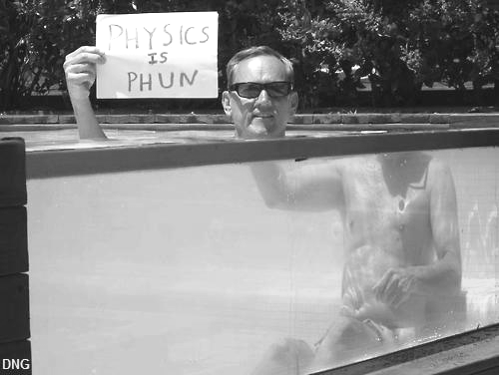
Câu 1: (1,0 điểm) Định nghĩa từ trường.
VẬT LÝ
VUI !!
Câu 2: (1,5 điểm) Định nghĩa hiện tượng phản xạ toàn phần. Điều kiện xảy ra hiện tượng phản xạ toàn phần.

Câu 3: (1,0 điểm) Phát biểu định luật Lenz về chiều dòng điện cảm ứng.

Câu 4: (1,5 điểm) Hình bên là một xu hướng chụp hình trong bể bơi đang phổ biến trên mạng xã hội hiện nay, em hãy cho biết hiện tượng vật lí nào dùng để giải thích hình bên? Có một định luật vật lí liên quan đến hiện tượng này, hãy phát biểu định luật đó.

Câu 5: (1,0 điểm) Một khung dây cứng hình chữ nhật gổm 200 vòng dây có diện tích S = 100 cm², ban đầu mặt phẳng chứa khung dây song song với các đường sức của một từ trường đều B = 0,5T. Khung quay đều trong thời gian 20s xung quanh một cạnh đến vị trí mặt phẳng chứa khung dây vuông góc với các đường sức từ. Xác định độ lớn của suất điện động cảm ứng trong khung xuất hiện trong khoảng thời gian trên.
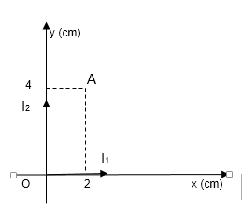
Câu 6: (1,5 điểm) Hai dây dẫn thẳng dài vô hạn trùng với hai trục tọa độ vuông góc xOy như hình vẽ. Chiều dòng điện là chiều của hai trục tọa độ với I₁ = 2A và I₂ = 5A. Xác định độ lớn và chiều cảm ứng từ tại điểm A có tọa độ x = 2 cm, y = 4 cm như hình vẽ.

Câu 7: Chiếu tia sáng đơn sắc từ môi trường có chiết suất n = 
sang môi trường không khí dưới góc tới i = 30⁰.
a. (0,5 điểm) Tính góc lệch giữa đường kéo dài của tia tới và tia khúc xạ .
b. (0,5 điểm) Điều kiện của góc tới để không có tia ló ra không khí?

Câu 8: Vật thật AB = 1 cm đặt cách thấu kính một đoạn 20 cm cho ảnh A’B’. Biết thấu kính có tiêu cự 10 cm.
a. (1điểm) Xác định vị trí và độ lớn của ảnh A’B’. Vẽ hình.
b. (1điểm) Giữ thấu kính cố định, di chuyển vật AB ra xa hay lại gần thấu kính một đoạn bao nhiêu để ảnh lúc này có độ lớn bằng hai lần vật AB?

---------- Hết ---------

ĐÁP ÁN KIỂM TRA HỌC KÌ 2 MÔN LÍ KHỐI 11 ĐỀ 1

CÂU | NỘI DUNG |  | ĐIỂM
1 | Từ trường là một dạng vật chất tồn tại trong không gian mà biểu hiện cụ thể là sự xuất hiện của của lực từ tác dụng lên một dòng điện hay một nam châm đặt trong nó. |  | 1
2 | là hiện tượng phản xạ toàn bộ ánh sáng tới, xảy ra ở mặt phân cách giữa hai môi trường trong suốt.  + Ánh sáng truyền từ một môi trường tới một môi trường chiết quang kém hơn.  + i ≥ i_{gh}. Với sin i_{gh} = n₂/n₁ |  | 0,5  0,5  0,5
3 | Dòng điện cảm ứng xuất hiện trong mạch kín có chiều sao cho từ trường cảm ứng có tác dụng chống lại sự biến thiên của từ thông ban đầu qua mạch kín. |  | 1
4 | Khúc xạ ánh sáng  + Tia khúc xạ nằm trong mặt phẳng tới (tạo bởi tia tới và pháp tuyến) và ở phía bên kia pháp tuyến so với tia tới.  + Với hai môi trường trong suốt nhất định, tỉ số giữa sin góc tới (sini) và sin góc khúc xạ (sinr) luôn luôn không đổi:  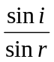 = hằng số |  | 0,5  0,5  0,5
5 | =N. 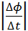 = N.S.B.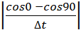 = 0,05 (V) |  | 0,5  0.5
6 | 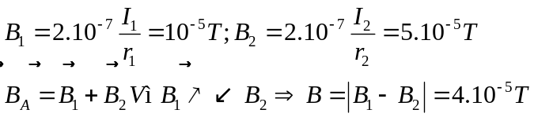  Vì B₂ > B₁ nên B có chiều B₂, chiều đi vào mặt phẳng trang giấy |  | 0.25  0.5  0.25
7 | a. i=45⁰ suy ra D = 15⁰  b. i_{gh} = 45⁰ suy ra 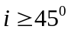 |  | 0.5  0.5
8 | a. 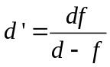= 20 cm  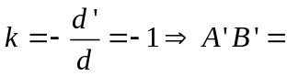1 cm  Hình vẽ  b.  TH1: k = 2 suy ra d = 5 cm  vậy lại gần 15 cm  TH2: k = -2 suy ra d = 15 cm  vậy lại gần 5 cm |  | 0,25  0,25  0.5  0.25  0.25  0.25  0.25
TRƯỜNG THPT TRƯNG VƯƠNG  NĂM HỌC 2014 - 2015 |  | KIỂM TRA HỌC KÌ 2  Môn: Vật Lý - Khối:11 Thời gian làm bài: 45 phút

Họ tên học sinh : Số báo danh : Đề 2

1. Định nghĩa từ trường (1đ)
2. Thế nào là hiện tượng phản xạ toàn phần? Hãy cho biết điều kiện để xảy ra hiện tượng phản xạ toàn phần? (1,5đ)
3. Nêu đặc điểm của vectơ lực Lorentz tác dụng lên hạt mang điện chuyển động trong từ trường.(1đ)
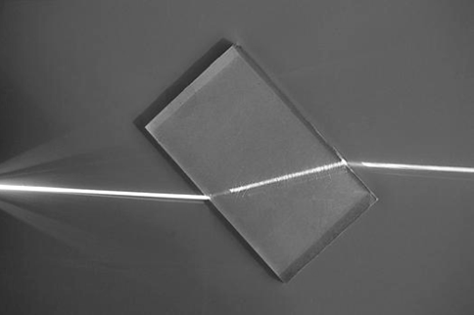
4. a. Chiếu một tia sáng từ không khí đến một bản trong suốt bằng nhựa như trong hình bên. Hãy cho biết có hiện tượng vật lý gì xảy ra trong hình này? (0,5 đ)
b. Xét trường hợp tia sáng từ trong khối nhựa ra không khí. Để không có tia ló ra ngoài không khí thì góc tới của tia sáng này phải có giá trị như thế nào? (Cho chiết suất của nhựa là 1,45) (1 đ)
d
I₁
.M

5. Cho dòng điện I₁ = 5 A chạy trong dây dẫn thẳng dài vô hạn như hình vẽ.
a. Tính độ lớn cảm ứng từ tại điểm M biết khoảng cách từ M đến dây dẫn bằng 5 cm. (0,5 đ)
b. Đặt một đoạn dây dẫn CD đi qua M và dọc theo đường thẳng d (CD có chiều dài 20 cm, có dòng điện I₂ = 2 A cùng chiều I₁ chạy qua). Tìm độ lớn và chiều lực từ tác dụng lên đoạn CD. ( 0,5 đ )

6. Chiếu tia sáng hẹp, đơn sắc dưới góc tới 45⁰ từ môi trường có chiết suất n₁ =  sang môi trường có chiết suất n₂ < n₁ thì góc lệch giữa đường kéo dài của tia tới và tia khúc xạ là 15⁰. Tìm n_{2.} (1 đ)
N
S
(C)
P
R
Q
7. a. Khi thả nam châm xuống khung dây PRQ như hình vẽ thì chiều dòng điện cảm ứng trong khung là từ Q tới R hay ngược lại. (0,5 đ)
b. Biết diện tích khung dây PRQ là 40 cm², giả sử từ trường B qua khung là từ trường đều và sau khoảng thời gian 0,5 s kể từ khi thả nam châm thì từ trường B qua khung tăng dần từ 0,2 T lên thành 0,5 T. Tính độ lớn suất điện động cảm ứng xuất hiện trong khung trong khoảng thời gian trên. (1đ)

8. Vật AB cao 4 cm đặt vuông góc trục chính của một thấu kính cho ảnh A’B’ cùng chiều, ảnh cao 6 cm. Biết vật AB này cách thấu kính 10 cm.
a. Hãy xác định tiêu cự của thấu kính? (0,5 đ)
b. Giữ thấu kính cố định, di chuyển vật AB ra xa hay lại gần thấu kính một đoạn bao nhiêu để ảnh lúc này có độ lớn bằng một nửa vật AB? (1đ)
ĐÁP ÁN KIỂM TRA HỌC KÌ 2 MÔN LÍ KHỐI 11 ĐỀ 2
CÂU | NỘI DUNG | ĐIỂM
1 | Từ trường là một dạng vật chất tồn tại trong không gian mà biểu hiện cụ thể là sự xuất hiện của của lực từ tác dụng lên một dòng điện hay một nam châm đặt trong nó. | 1
2 | là hiện tượng phản xạ toàn bộ ánh sáng tới, xảy ra ở mặt phân cách giữa hai môi trường trong suốt.  + Ánh sáng truyền từ một môi trường tới một môi trường chiết quang kém hơn.  + i ≥ i_{gh}. Với sin i_{gh} = n₂/n₁ | 0,5  0,5  0,5
3 | + Có phương vuông góc với và ;  + Có chiều theo qui tắc bàn tay trái: để bàn tay trái mở rộng sao cho từ trường hướng vào lòng bàn tay, chiều từ cổ tay đến ngón giữa là chiều của khi q > 0 và ngược chiều khi q < 0. Lúc đó chiều của lực Lorentz là chiều ngón cái choãi ra;  + Có độ lớn: f = |q|vB.sinα với α là góc tạo bởi v và B. | 1
4 | a. Khúc xạ ánh sáng  b i ≥ i_{gh}. Với sin i_{gh} = n₂/n₁  suy ra i ≥43,6⁰ | 0,5  0,5  0,5
5 | a. 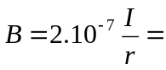2.10⁻⁵ T  b. F = BIl sinα = 8.10⁻⁶ T  F hướng sang trái | 0,5  0.25  0.25
6 | Vì n₂ < n₁ suy ra i < r nên D = r – i . vậy r = 60⁰  n₂ = | 0.5  0.5
7 | a. tăng suy ra B ngược chiều B_{c} suy ra I từ R đến Q  b. = = 0,0024 (V) | 0.5  0.5
8 | a. 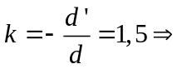d’ = 15 cm  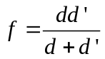= 6 cm  b. Ảnh thật suy ra k = -0,5  suy ra d = 18 cm  vậy ra xa 8 cm | 0,25  0,25  0.25  0.25  0.5

